MUTUELLE SOCIALE DUCORPS REPUBLIQUE DE COTE D’IVOIRE
1

PREFECTORAL DE COTE D’IVOIRE Union-Discipline-Travail
-------------------------------- ------------------------

PROJET DE MISE EN VALEUR DU SITE BALNEAIRE DE JACQUEVILLE

TERMES DE REFERENCE

Contexte

La déclinaison en une matrice du plan d’actions 2022 de la MUSCOP-CI, a pour but de donner une meilleure lisibilité opérationnelle aux projets majeurs engagés par la mutuelle. Dans cette perspective, la matrice d’actions qui est développée autour de neuf axes principaux, apparait comme un outil de gestion de projets devant permettre de traduire en actions concrètes, l’objectif de création d’activités génératrices de revenus.
Parmi ces activités portées à titre principal sur les investissements immobiliers et la constitution d’un patrimoine foncier, se trouve en bonne place le projet d’acquisition et de mise en valeur d’un site balnéaire à Jacqueville.
C’est à l’effet de donner à ce projet particulier un cadre ordonné de mise en œuvre, qu’il est apparu nécessaire d’élaborer les présents termes de références.,

Objectif général

Cette opération répond à la volonté de la MUSCOP-CI de créer des activités génératrices de revenus.

Objectifs spécifiques
Il s’agira:
- d’acquérir et sécuriser le site balnéaire
- de réaliser une étude technique d’exploitation du site
- de mettre en valeur le site et exploiter les infrastructures

- Résultats attendus
- La MUSCOP-CI dispose d’un ACD et d’un permis de construire sur le site

- Une étude technique d’exploitation du site est réalisée

- Le projet de plan d’aménagement du site est élaboré et le plan de financement est défini

- Le site balnéaire est exploité

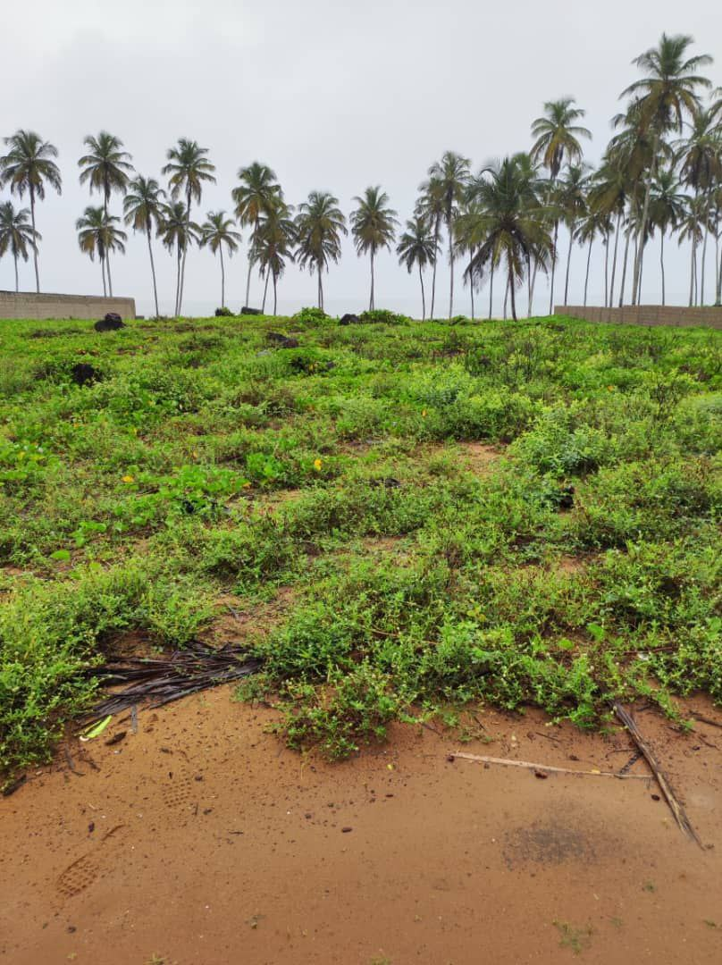

PLAN D’AMENAGEMENT

- Plan de masse
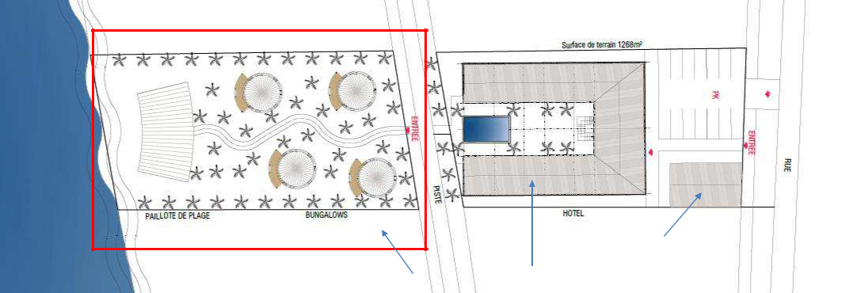

Salle de conférence modulable
Espace événementiel Bâtiment principal

- Bâtiment principal
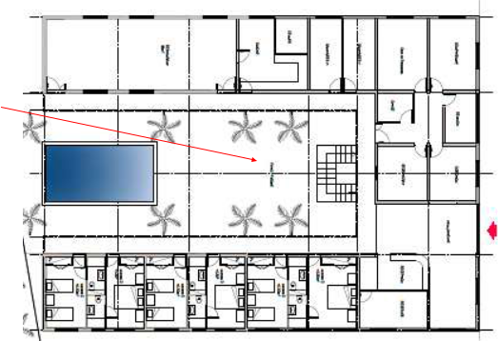

Espace de détente

Rez-de-chaussée
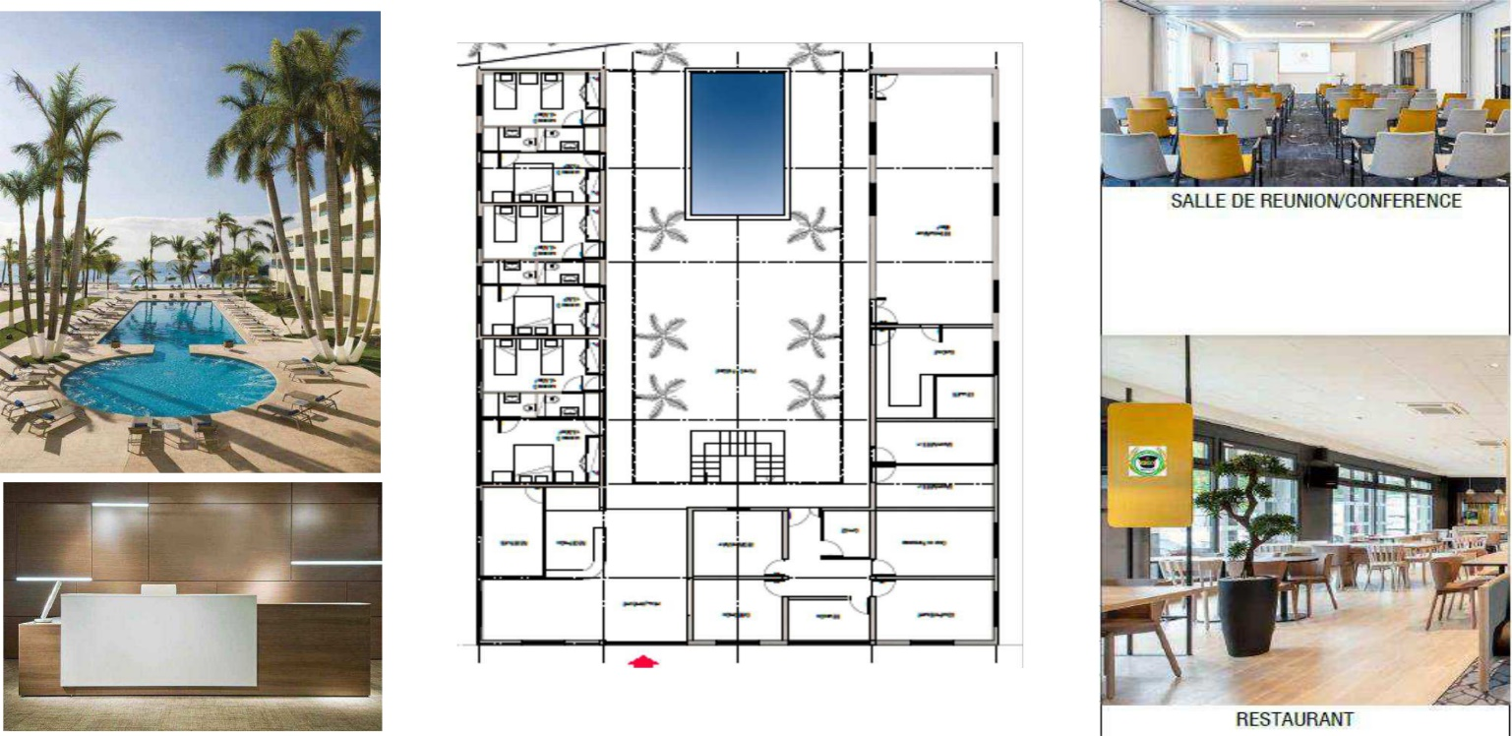

-CHRONOGRAMME

JUIN 2022
- Objectif : Sécurisation du site balnéaire

- Achèvement de la procédure d’achat
-Adressage et pose de panneaux indicatifs du site
- Constitution du dossier et demande de l’ACD
- Demande d’occupation de la servitude contiguë au site

JUILLET 2022
- Objectif : Partenariat technique et proposition de plan d’aménagement du site.

  - Signature d’un accord d’assistance technique avec un cabinet d’experts
  - Identification et montage du projet d’aménagement du site
  - Etudes architectural, d’impact environnemental et divers

AOUT 2022 :

- Objectif : Démarrage effectif des travaux d’aménagement du site

SEPTEMBRE 2022
- Objectif : Montage financier du projet de construction de l’infrastructure retenue

OCTOBRE 2022

Objectif : adoption en Conseil d’Administration, du plan de financement
et du plan architectural de l’infrastructure retenue

NOVEMBRE 2022

Objectif : Lancement officiel des travaux de construction de l’infrastructure retenue

Méthodologie

Un Comité de pilotage de cinq membres sera chargé de piloter ce projet conformément aux procédures internes de gestion des projets adoptées par le Conseil d’Administration.

Budget

Le budget du projet sera décliné des études techniques issues du montage financier confié à des experts qualifiés.

Taabo, le 11 juin 2022

